Ulapes 28 de mayo de 2025

**A la directora de la escuela Nº 116**

**Nueva Esperanza**

**Prof. Gina Llanos**

**Su Despacho**

Quien suscribe Profesora Páez Fernández María Ramona DNI Nª 28.618.928, docente suplente, en la institución a su cargo, del área de Música. Se dirige a usted, a efectos de comunicarle que hare uso de Franquicia Art.11.3 por tramites personales en el día de la fecha desde la hora 8:00 hasta las 9:20.

Sin más, saludo a usted atentamente.

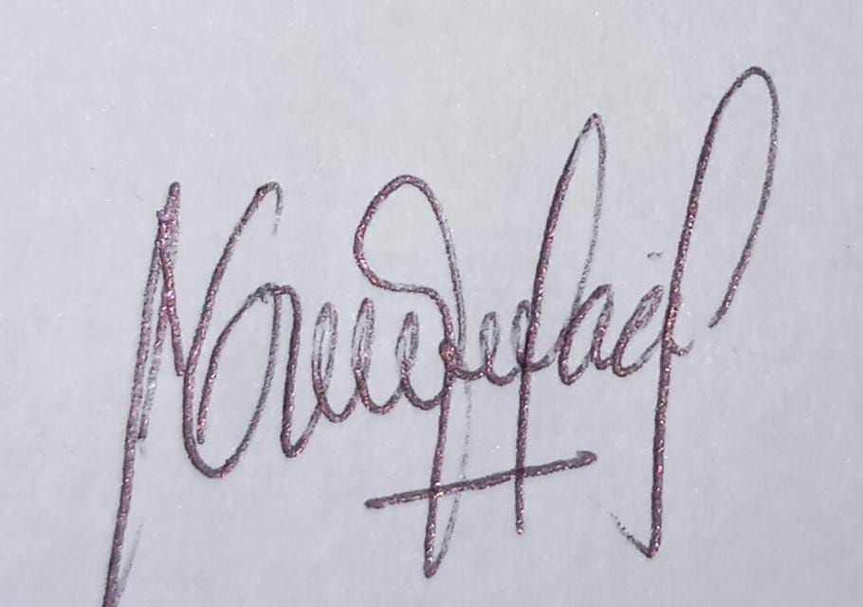

Páez Fernández María

DNI Nº 28618928